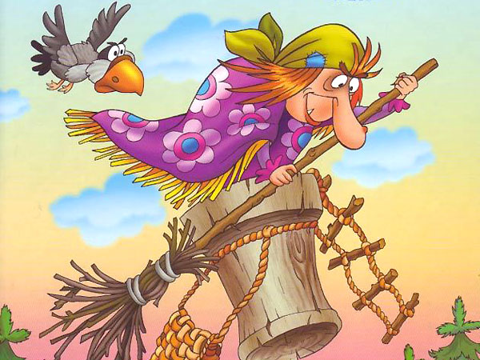
Давайте сначала ответим на вопрос: кто такая сказочная Баба Яга? Это старая злая ведьма, которая живет в глухом лесу в избушке на курьих ножках, летает в ступе, погоняя ее пестом и заметая след метлой. Любит полакомиться человечиной - маленькими детьми и добрыми молодцами. Однако в некоторых сказках Баба Яга вовсе не злая: она помогает добру молодцу, подарив ему что-то волшебное или указав путь к нему.
Вот такая противоречивая старуха. В вопросе о том, как попала Баба Яга в русские сказки, и почему ее так зовут, исследователи до сих пор не пришли к общему мнению. Мы познакомим вас с самыми популярными версиями.

По одной из них, Баба Яга - это проводник в потусторонний мир - мир предков. Она и живет-то на границе миров живых и мертвых, где-то в "тридевятом царстве". А знаменитая избушка на курьих ножках — как бы проходная в этот мир; потому и нельзя в нее войти, пока она не повернется к лесу задом. Да и сама Баба Яга - оживший мертвец. В пользу этой гипотезы говорят такие детали. Во-первых, ее жилище - избушка на курьих ножках. Почему именно на ножках, да еще и "курьих"? Полагают, что "курьи" - это видоизмененное со временем "курные", то есть окуренные дымом. У древних славян был такой обычай захоронения умерших: на окуренных дымом столбах ставили "избу смерти", в который помещали прах умершего. Такой погребальный обряд существовал у древних славян в VI—IX веках. Возможно, избушка на курьих ножках указывает на другой обычай древних - хоронить умерших в домовинах - специальных домиках, размещенных на высоких пнях. У таких пней корни выходят наружу и действительно чем-то похожи на куриные ноги.
Да и сама Баба Яга - лохматая (а косы в те времена расплетали только умершим женщинам), подслеповатая, с костяной ногой, крючковатым носом ("нос в потолок врос") - настоящая нечисть, живой мертвец. Костяная нога, возможно, напоминает о том, что покойников хоронили ногами к выходу домовины, и если в него заглянуть, можно было увидеть лишь их ноги.
Вот почему Бабой Ягой часто пугали детей - точно так же, как пугали мертвецами. Но, с другой стороны, в древности к предкам относились с уважением, почтением и страхом; и, хотя старались не тревожить их по пустякам, так как боялись навлечь на себя беду, в трудных ситуациях все же обращались к ним за помощью. Точно так же Иван-царевич обращается к Бабе Яге за подмогой, когда ему нужно победить Кащея или Змея Горыныча, и она дарит ему волшебный клубок-проводник и рассказывает, как можно одолеть врага.
По другой версии, прототип Бабы Яги - ведуньи, знахарки, которые лечили людей. Часто это были нелюдимые женщины, которые жили вдали от поселений, в лесу. Многие ученые выводят слово "Яга" от древнерусского слово "язя" ("яза"), означающего "немощь", "болезнь" и постепенно вышедшего из употребления после XI века. Страсть Бабы-Яги поджаривать детей в печи на лопате очень напоминает так называемый обряд "перепекания", или "припекания", младенцев, больных рахитом или атрофией: ребенка заворачивали в "пеленку" из теста, клали на деревянную хлебную лопату и трижды всовывали в горячую печь. Потом ребенка разворачивали, а тесто отдавали на съедение собакам. По другим версиям, собаку (щенка) засовывали в печь вместе с ребенком, чтобы на него перешла хворь.
И это действительно часто помогало! Только вот в сказках этот обряд поменял знак с "плюса" (лечение ребенка) на "минус" (ребенка жарят, чтобы съесть). Предполагают, что это произошло уже в те времена, когда на Руси начало утверждаться христианство, и когда активно искоренялось все языческое. Но, по-видимому, до конца одолеть Бабу Ягу - наследницу народных целительниц - христианство все же не смогло: вспомните, разве хотя бы в одной сказке Бабе Яге удалось кого-нибудь изжарить? Нет, она только хочет это сделать.
Еще выводят слово "Яга" от "ягать"- кричать, вкладывая в свой крик все силы. Ягать учили рожающих женщин бабки-повитухи, ведуньи. Но также "ягать" означало "кричать" в смысле "браниться", ругаться". Выводят Ягу и из слова "ягая", имеющего два значения: "злая" и "больная". Кстати, в некоторых славянских языках "ягая" означает человека с больной ногой (помните костяную ногу Бабы-Яги?). Возможно, Баба-Яга вобрала в себя какое-нибудь или даже все эти значения.
Сторонники третьей версии видят в Бабе Яге Великую Мать - великую могущественную богиню, праматерь всего живого ("Баба" - это в древнеславянской культуре мать, главная женщина) или великую мудрую жрицу. Во времена охотничьих племен такая жрица-ведунья распоряжалась важнейшим обрядом - церемонией инициации юношей, то есть посвящения их в полноправные члены общины. Этот обряд означал символическую смерть ребенка и рождения взрослого мужчины, посвященного в тайны племени, имеющего право вступать в брак. Обряд заключался в том, что мальчиков-подростков уводили в глубину леса, где они проходили обучение, чтобы стать настоящим охотником. Обряд инициации включал имитацию (представление) "пожирания" юноши чудовищем и последующего «воскрешения». Он сопровождался телесными истязаниями и повреждениями. Поэтому обряда инициации боялись, особенно мальчики и их матери. Что делает сказочная Баба Яга? Она похищает детей и уносит их в лес (символ проведения обряда инициации), жарит их (символически пожирает), а также дает полезные советы выжившим, то есть прошедшим испытание.
По мере развития земледелия обряд инициации ушел в прошлое. Но страх перед ним остался. Так образ ведуньи, проводившей важные обряды, трансформировался в образ косматой, страшной, кровожадной ведьмы, которая похищает детей и съедает их - совсем не символически. Этому помогло и христианство, которое, как мы указали выше, боролось с языческими верованиями и представляло языческих богов как демонов и ведьм.
Есть и другие версии, согласно которым Баба Яга пришла в русские сказки из Индии ("баба-яга" - "наставник йоги"), из Центральной Африки (рассказы русских моряков об африканском племени людоедов - ягга, которыми руководила женщина-королева)... Но мы остановимся на этом. Достаточно понять, что Баба Яга - это многоликий сказочный персонаж, вобравший в себя множество символов и мифов прошлого.

